Evaluación Practica – Practica

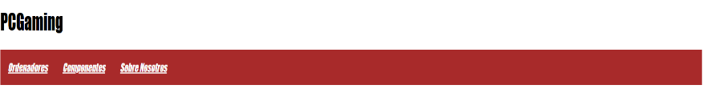
Cabecera y titulo de la pagina web, simple con un h1 como título y un NavBar con 3 opciones para facilitar la navegación de la página.

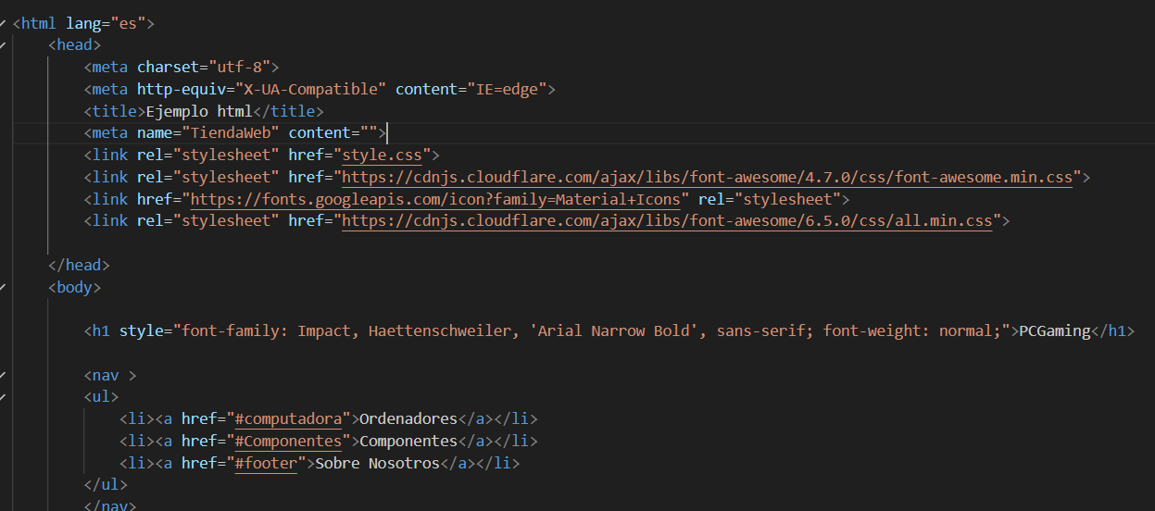
En la etiqueta head, vemos linkeados algunas fuentes que usamos como los iconos de material y sobre todo el link a nuestro archivo css donde podremos personalizar el estilo de nuestra página. Mas Abajo se puede ver ya dentro de la etiqueta body, como empezamos con H1 (el título de la página) y el nav que es nuestro menú de navegación donde tenemos 3 opciones cada uno dirigiéndonos a una parte de la página.

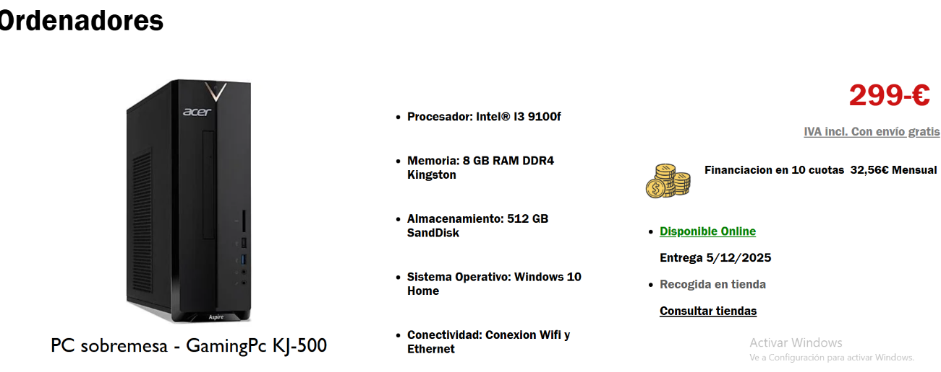
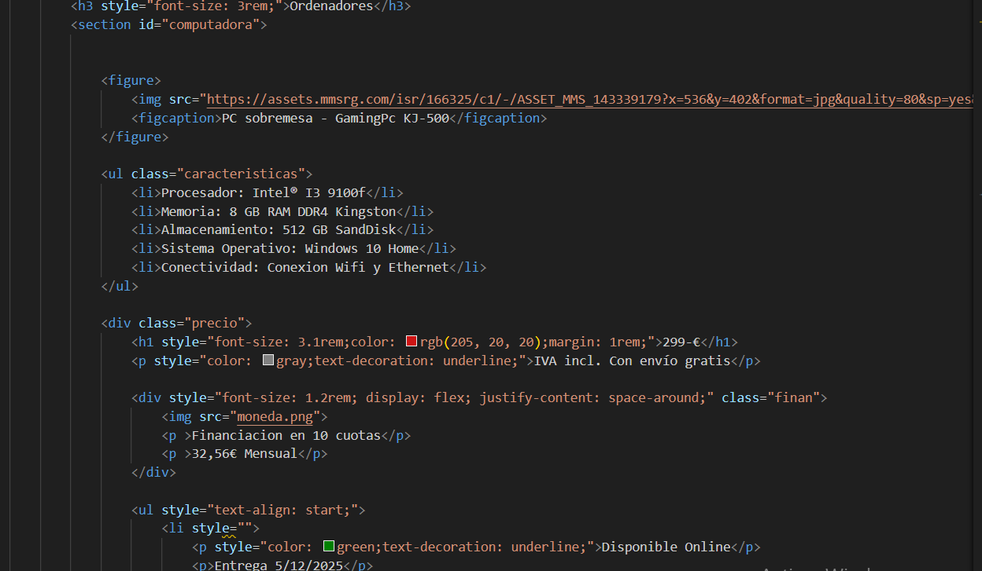

acá se puede ver la ficha técnica del ordenador, sus características principales así como su precio y disponibilidades de la ficticia tienda. En cuanto al código HTML dividí la ficha en 3 partes , figure que seria la imagen y el nombre del ordenador, las características que son una lista con la etiqueta “ul” y un div donde iría el precio así como la imagen de las monedas. Lo hice de esta manera para que cada parte tenga una dirección y tamaños propios.

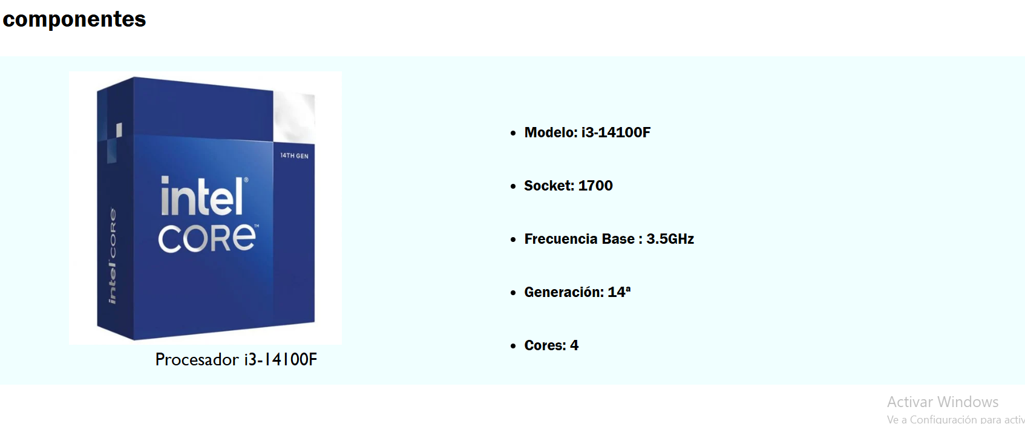

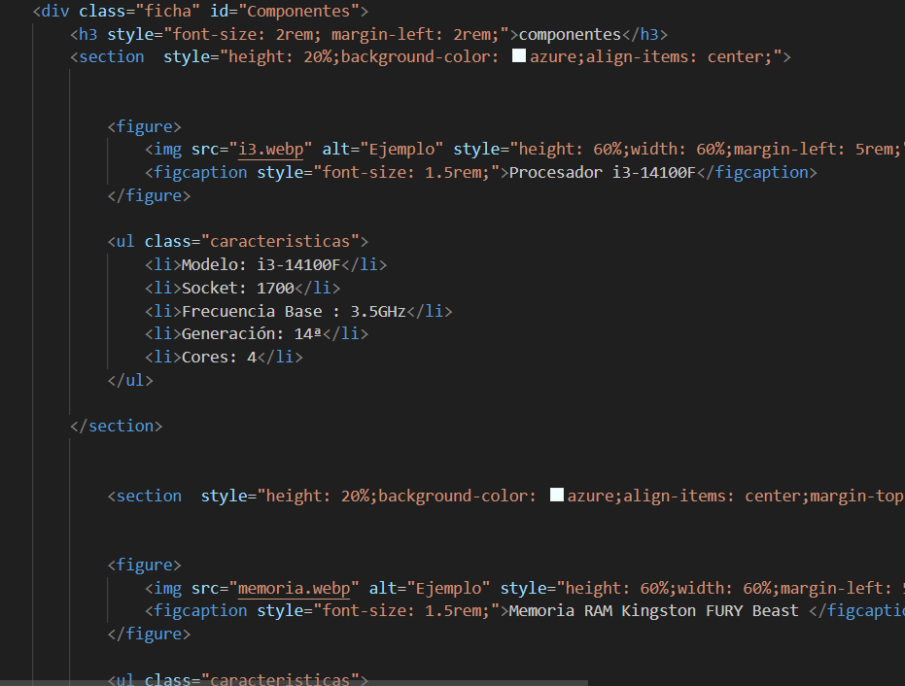
La ficha de componentes es muy similar en forma y código a la ficha técnica del ordenador. Tiene las mismas características que la ficha técnica, cambie solamente el color de fondo y enlace esta sección con uno de los menú de la barra de navegación

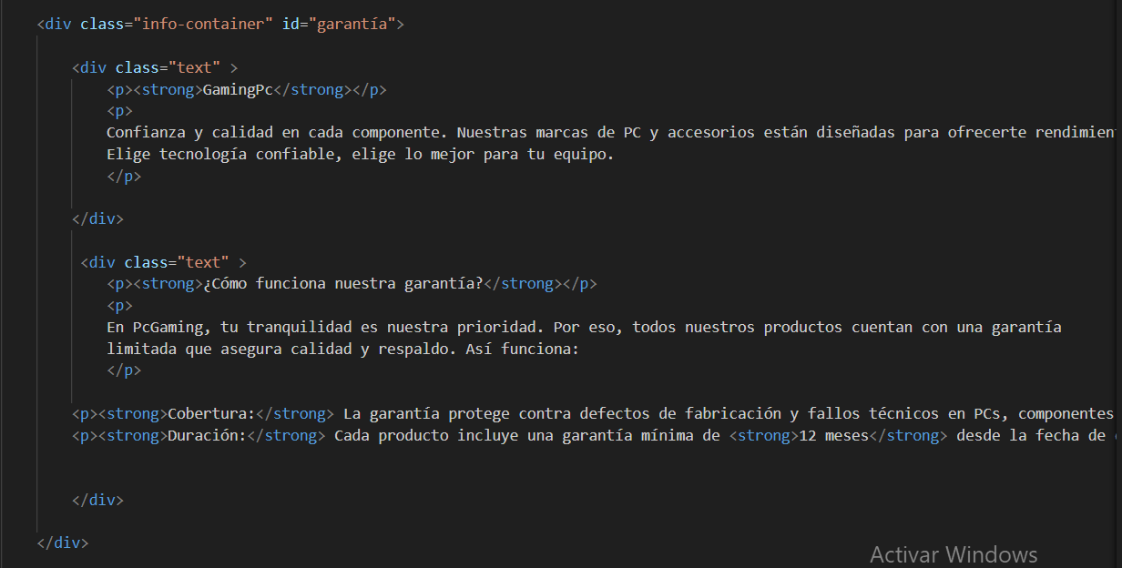
Coloque un cuadro donde habla de la garantía, es simple con unas cajas div y etiquetas p , el texto generado por IA y basta con colocar un color de fondo para que dé la impresión de mensaje de la empresa

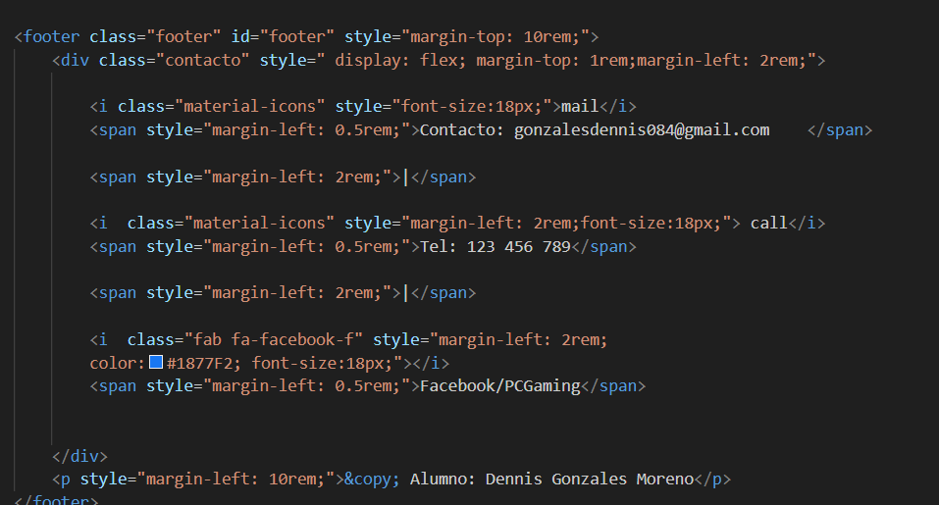
Por ultimo el pie de pagina o footer. Este se parece en colores y forma la barra de navegación solo que en lugar de menús aquí iría información de la tienda, para los iconos utilizados use un link de material icons y los puse al lado de un span , darlo unos tamaños y margin adecuados ya que no quedan alineados.

